**Лабораторная работа 24**

**ПСКП, ПОИТ-3**

1. Подключитесь к любой облачной системе, поддерживающей WebDav-доступ к файловому хранилищу (ФХ), например к Яндек.Диск, Google Drive, DropWebDav,… .
2. Создайте/удалите директорий, создайте/измените/удалите файлы, проверьте работоспособность.
3. Проверьте возможность подключения по протоколу WebDav к

**Задание 01**

1. Разработайте EXPRESS-серверное приложение 24-01, принимающий и исполняющий следующие запросы.

|  |  |
| --- | --- |
| Запрос | Исполнение запросов |
| POST /md/***ttttt*** | Создать директорий с именем ***ttttt*** в ФХ.  В том случае, если директорий уже существует, то возвращается ответ со статусом 408. |
| POST /rd/***ttttt*** | Удалить директорий с именем ***ttttt*** в ФХ.В том случае, если директория не существует, то возвращается ответ со статусом 408. |
| POST /up/***tttt*** | Принять файл от клиента, записать файл в ФХ под именем ***tttt.*** Если файл с таким именем уже существует ФХ, то перезаписать его. Если запись не может быть выполнена, то возвращается ответ со статусом 408. |
| POST /down/***tttt*** | Скачать файл ***tttt*** из ФХ и выгрузить его клиенту. Если файл не найден в ФХ, то клиенту возвращается ответ со статусом 404. |
| POST /del/***tttt*** | Удвлить файл ***tttt*** из ФХ. Если файл не найден в ФХ, то клиенту возвращается ответ со статусом 404. |
| POST /copy/***tttt***/***pppp*** | Копировать файл ***tttt*** из ФХ в файл ***pppp*** из ФХ. Если исходный файл не найден в ФХ, то клиенту возвращается ответ со статусом 404. Если файл не может быть записан, то возвращается ответ со статусом 408. |
| POST /move/***tttt***/***pppp*** | Переместить файл ***tttt*** из ФХ в файл ***pppp*** из ФХ. Если исходный файл не найден в ФХ, то клиенту возвращается ответ со статусом 404. Если файл не может быть записан, то возвращается ответ со статусом 408. |

**Задание 02**. Ответьте на вопросы

1. Что такое WebDav?
2. Назначение WebDav.
3. Перечислите основные функции WebDav.
4. Назовите несколько методов WebDav, расширяющих методы протокола HTTP.
5. Что такое WebDav?

Web Distributed Authoring and Versioning – расширение протокола HTTP/HTTPS, поддерживающее совместную работу по управление файлами на удаленных web-северах;

1. Назначение WebDav.

применяется для создания сетевой файловой системы; в системах документооборота

Используется для совместной работы над удаленными файлами

1. Перечислите основные функции WebDav.

Основные функции:

* Выполнение основных файловых операций над объектами на удаленном сервере;
* Выполнение расширенных файловых операций (блокировки, поддержка версий);
* Работа с любым типом объектов (не только файлы);
* Работа с [метаданными](https://ru.wikipedia.org/wiki/%D0%9C%D0%B5%D1%82%D0%B0%D0%B4%D0%B0%D0%BD%D0%BD%D1%8B%D0%B5);
* Поддержка одновременной работы над несколькими объектами.

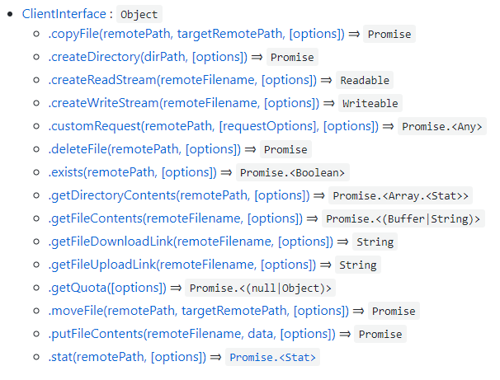

1. Назовите методы WebDav, расширяющих методы протокола HTTP.

* PROPFIND — получение свойств объекта на сервере в формате [XML](https://ru.wikipedia.org/wiki/XML). Также можно получать структуру [репозитория](https://ru.wikipedia.org/wiki/%D0%A0%D0%B5%D0%BF%D0%BE%D0%B7%D0%B8%D1%82%D0%BE%D1%80%D0%B8%D0%B9) (дерево каталогов);
* PROPPATCH — изменение свойств за одну транзакцию;
* MKCOL — создать коллекцию объектов;
* COPY — копирование из одного [URI](https://ru.wikipedia.org/wiki/URI) в другой;
* MOVE — перемещение из одного [URI](https://ru.wikipedia.org/wiki/URI) в другой;
* LOCK — поставить блокировку на объекте. WebDAV поддерживает эксклюзивные и общие (shared) блокировки;
* UNLOCK — снять блокировку с ресурса.